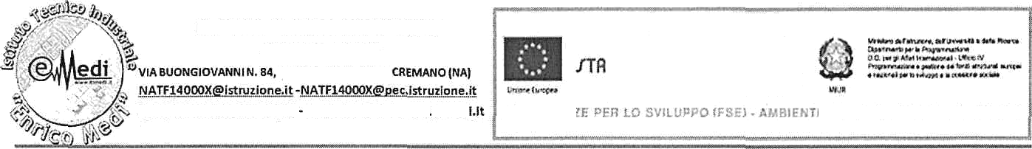
ISTITUTO TECNICO INDUSTRIALE
“ENRICO MEDI”
BE LAN GIORG4O A
UTTUR9LI
Pb 0837 FISB23-O81S747B 57 F-aF 08I$747864-www iGmecl . (
Codlce meccanograf)co NATr\aooox-www.ltImedkIt

Indirlzzi: chjmlca, Mater)aTe e elotecnologle - elettrotecnie e Automa4lone o CorsT serall
Ambito Territoriale NA-20
Codice fiisrale 800197606\8

Ai coordinatori delle V classi

Tutti gli indirizzi

Agli alunni delle V classi

SEDE
Oggetto: Orientamento in uscita – Università Telematica Pegaso e Mercatorum

Le istituzioni universitarie telematiche Pegaso e Mercatorum presenteranno a tutti gli studenti delle classi quinte la nuova offerta formativa per l’Anno Accademico 2024/2025, con particolare riguardo ai Corsi di Laurea ed ai Corsi Aulab.

L’incontro verrà effettuato in presenza presso l’aula magna dell’ITI E. Medi il giorno 19/03/2024 secondo il seguente orario:

- dalle ore 10,00 alle 11,00 per le classi quinte dell’indirizzo informatica
- dalle ore 11,00 alle 12,00 per le classi quinte di tutti gli altri indirizzi di studio

Gli studenti saranno accompagnati in aula magna dai docenti in orario, che indicheranno nel registro elettronico l’attività di orientamento.
Al termine delle attività gli studenti riprenderanno le lezioni secondo l’orario scolastico.

San Giorgio a Cremano, 15/03/2024
Il Dirigente Scolastico

Dr. Salvador Tufano

